**足迹检测**

**用户使用说明书**

## 主界面

双击打开主程序（.exe文件）后即可显示出程序主界面。

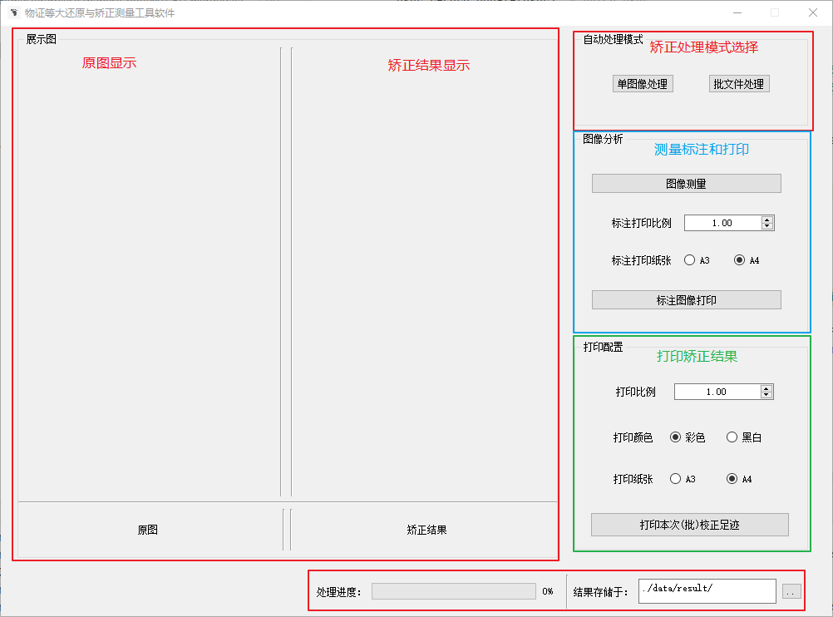

图1 主界面

总体来说，主界面可分为三个部分，这三个部分对应程序的三大功能：

1. 足迹检测与矫正（红色框标记）

最左边为图像显示区域，其中左侧显示需要检测的足迹原始图像，右侧显示检测矫正后的结果图像。

右上角为处理模式选择区域，根据需要选择单个文件或文件夹处理。

右下角为处理进度及结果路径设置。

1. 足迹矫正结果打印（绿色框标记）

足迹图像检测矫正后，得到的结果就已经保存，在此可设置打印比例、颜色、尺寸并获取打印.docx文件。

1. 足迹标注测量与结果打印（蓝色框标记）

根据需要进行图像测量，并可在设置打印比例后生成所有已标注图像的结果.docx文件。

## 足迹检测与矫正

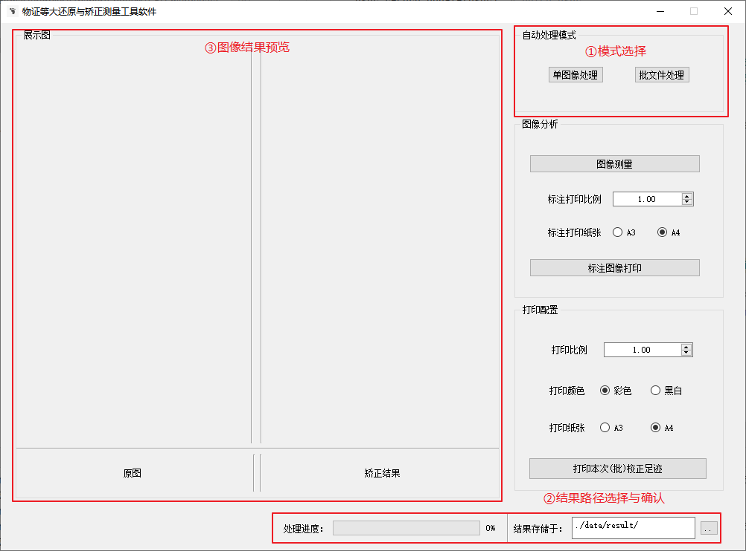

图2 足迹检测与矫正

操作步骤：

1. 结果路径设置（可选）

检测与矫正的结果文件夹默认为./data/result/，各点击右侧“..”选择自定义的保存路径。

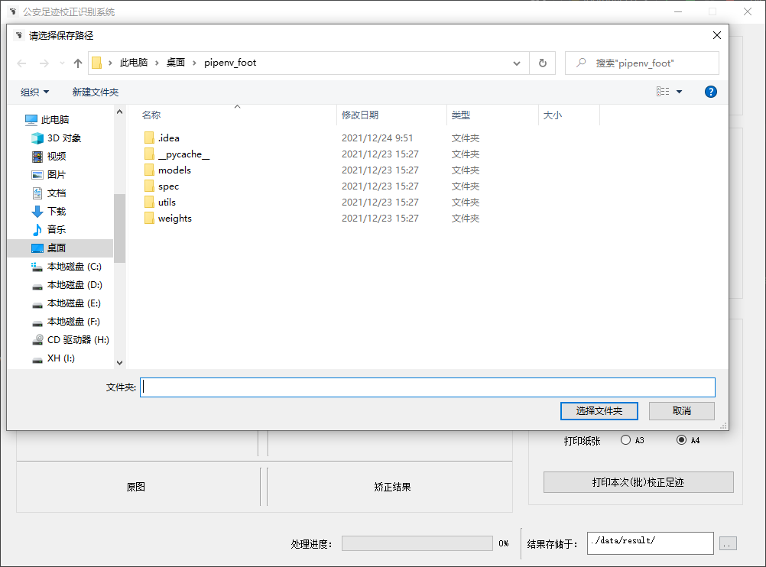

图3 设置结果路径

1. 模式选择

模式选择区域有两个按钮“单图像处理”与“批文件处理”。

* “单图像处理”：对应单张足迹图像的检测与矫正功能，点击按钮后选择图像文件，确认后程序开始执行检测与矫正，并将相关结果保存到上一步设置的路径中。

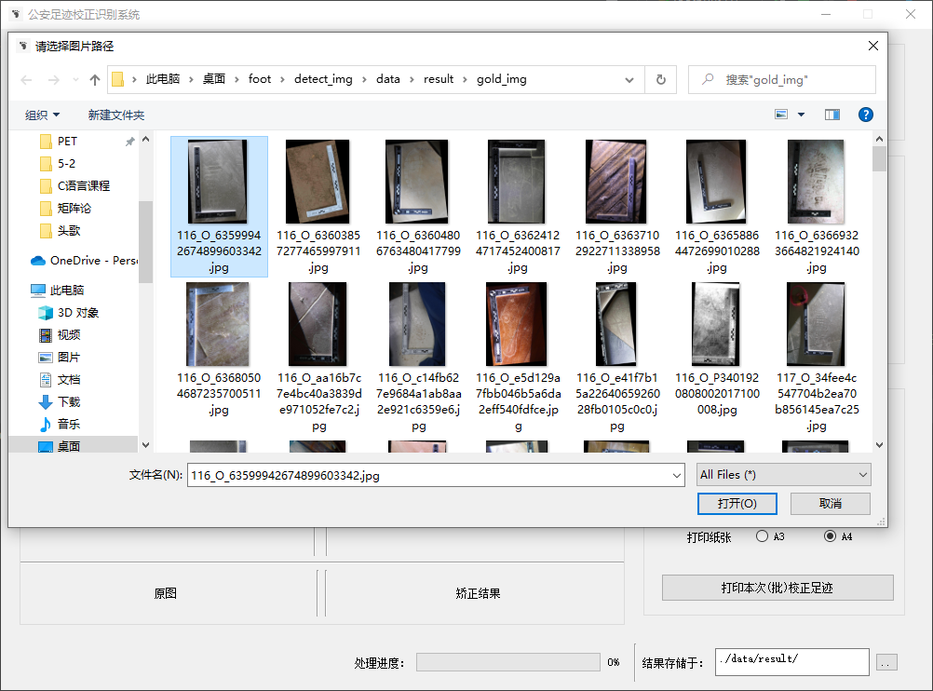

图4 选择单张图像

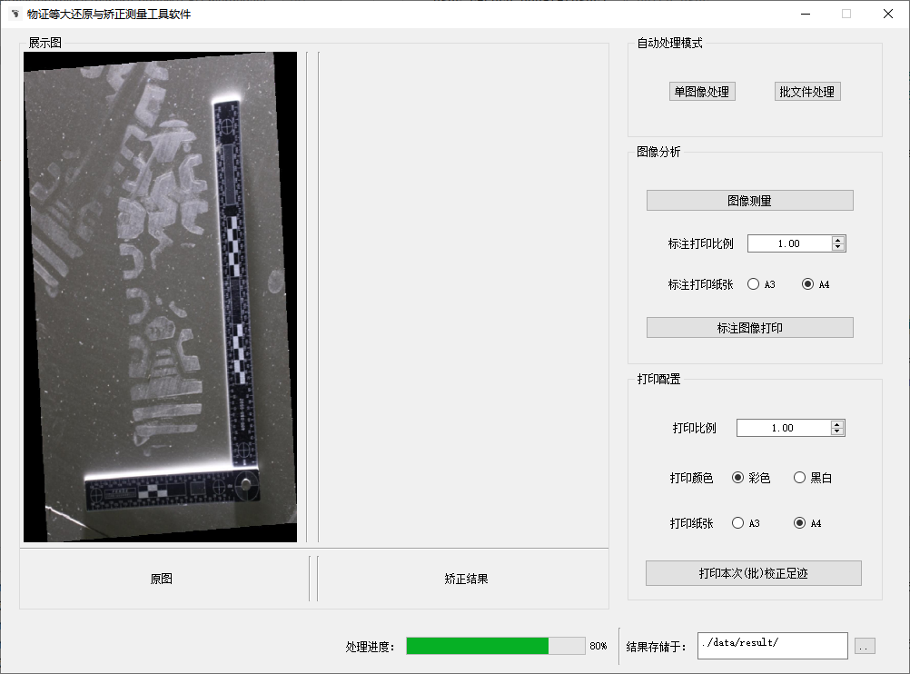

图5 单张图像处理（底部显示处理进度条）

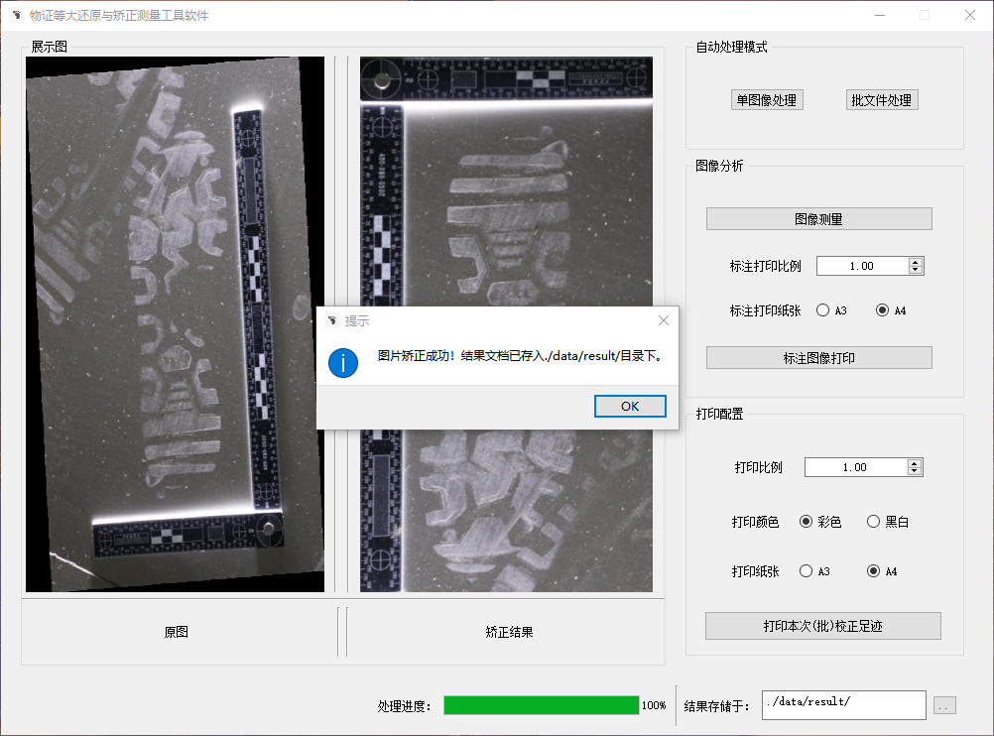

图6 矫正完成并显示信息（可能矫正失败）

* “批文件处理”：对应多张足迹图像的检测与矫正功能，点击按钮后选择图像文件夹，确认后程序开始执行检测与矫正，并将相关结果保存到上一步设置的路径中。

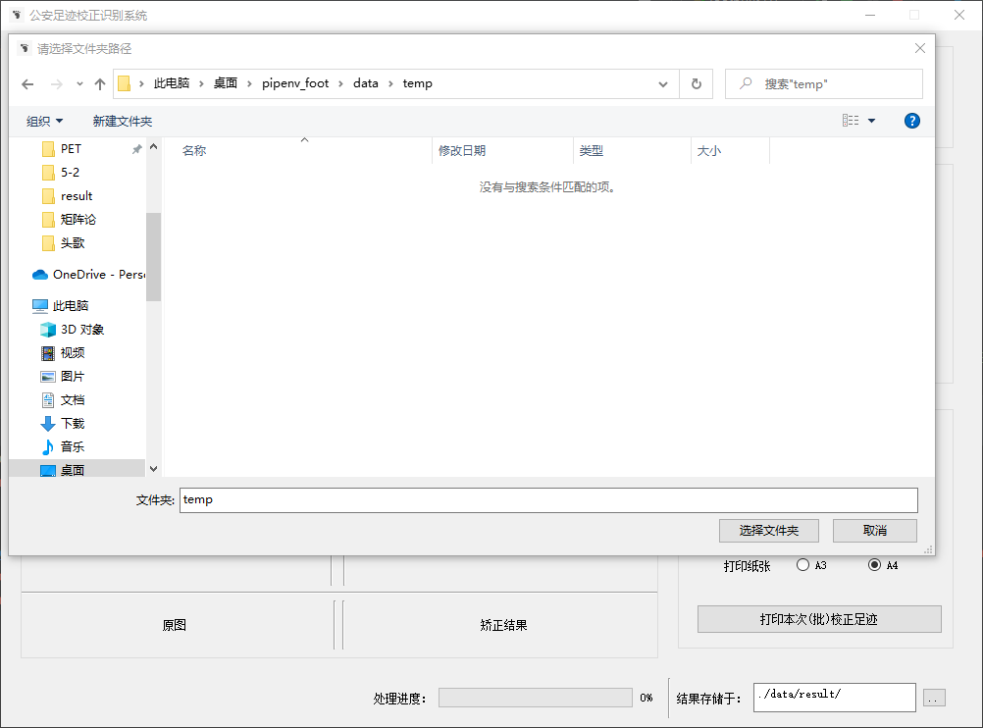

图7 选择图像文件夹

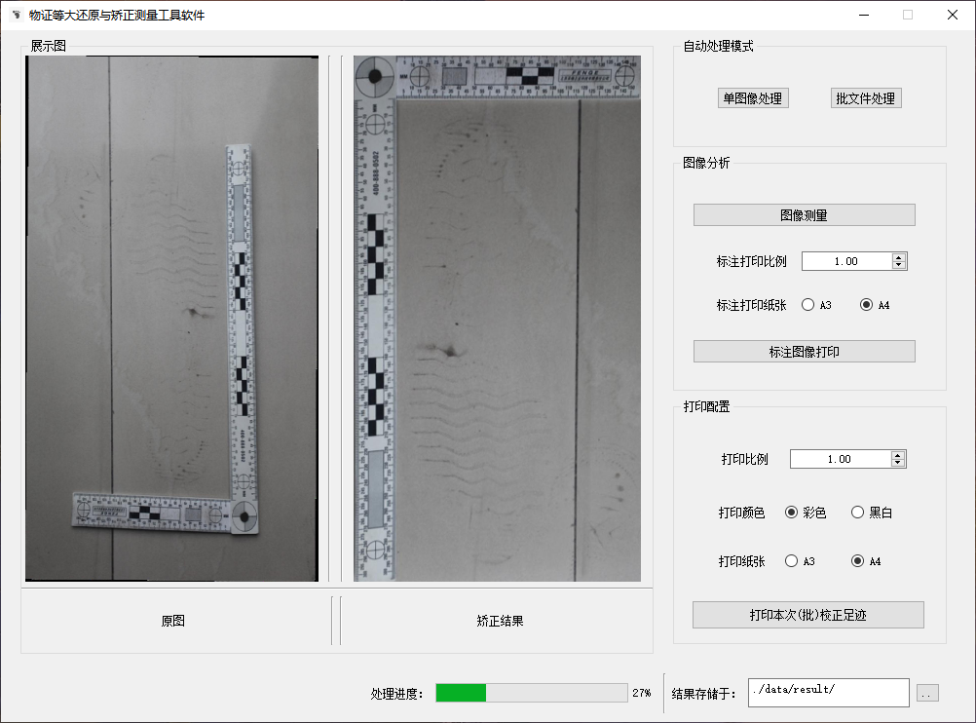

图8 多张图像处理（底部显示处理进度条）

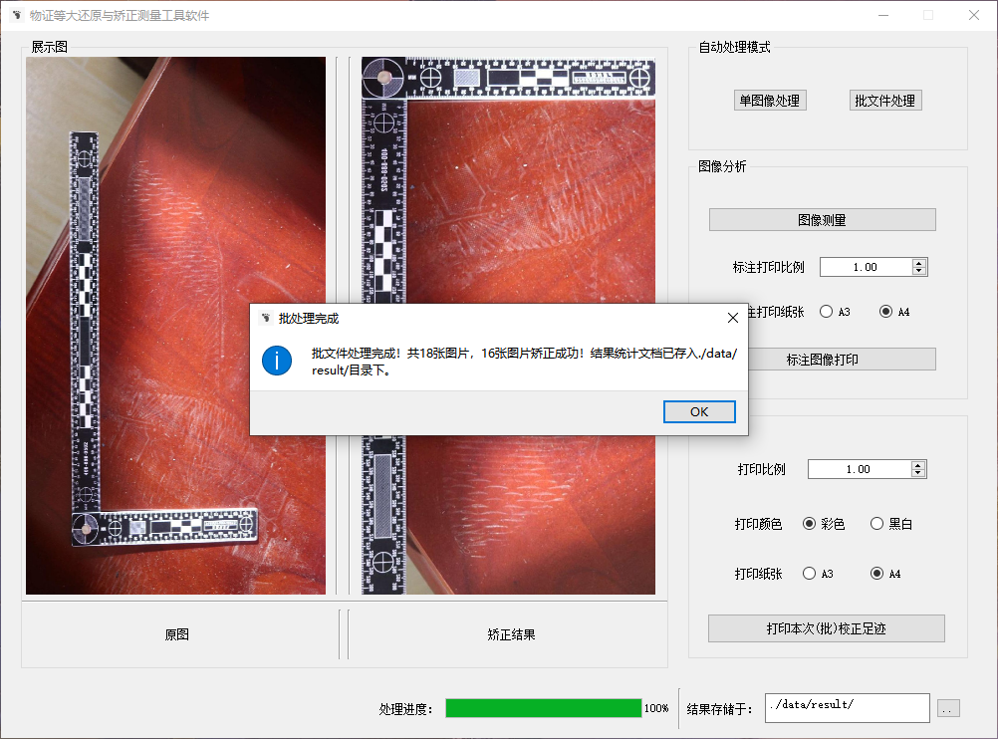

图9 矫正完成并显示信息（可能矫正失败）

**结果文件结构说明：**

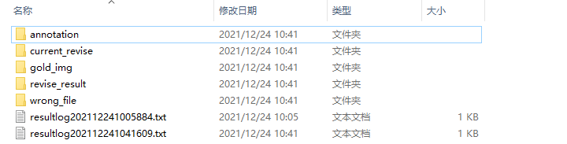

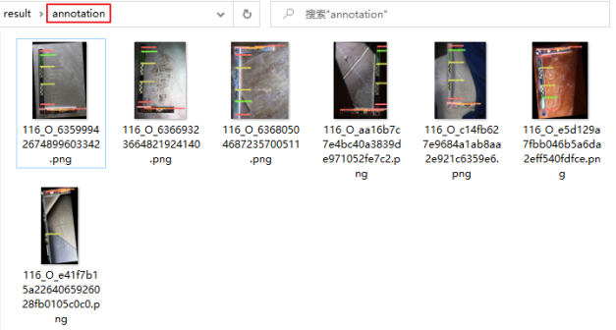

annotation下为目标检测的**所有**标记结果图像

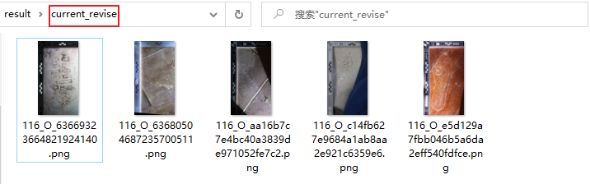

current_revise为**本次**矫正结果图像

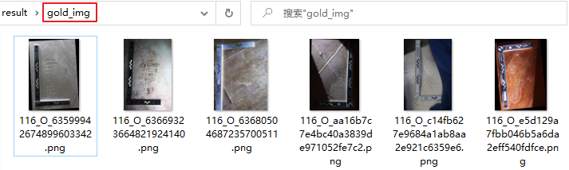

gold_img为**所有**矫正成功的足迹图像

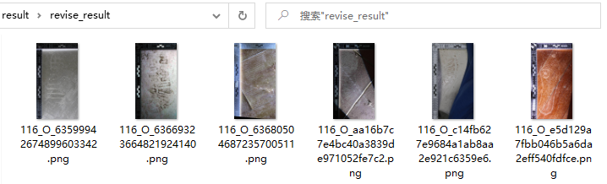

revise_result为**所有**矫正结果图像

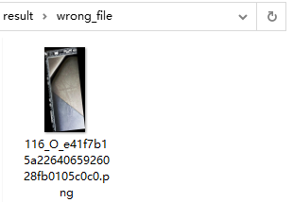

wrong_file为**所有**矫正失败的足迹图像

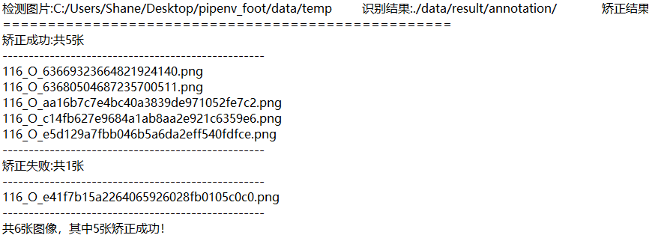

resultlog为本次矫正的相关信息

## 足迹矫正结果打印

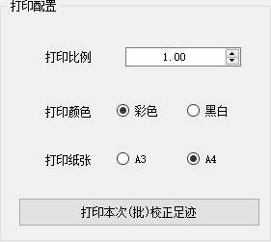

图10 足迹矫正结果打印

根据打印需要，选择打印比例、打印颜色、打印纸张尺寸。

1. 打印比例

默认打印比例为1，点击上下增减按钮可在0.25~2.00切换，也可以输入任意值，但打印效果会变差。

1. 打印颜色

打印颜色可选择彩色或黑白。

1. 打印纸张尺寸根据需要可选择A3或A4大小。

最后点击“打印本次（批）校正足迹”即可生成本次足迹矫正结果的.docx文件，并弹出提示框显示该文件所在路径。

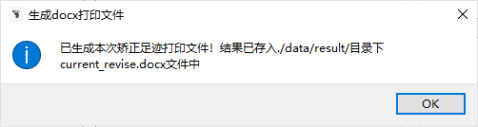

图11 生成矫正结果文件的提示

## 足迹标注测量与结果打印

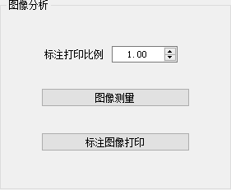

图12 足迹标注测量与结果打印

1. 图像测量

点击“图像测量”按钮后，即可进入图像测量子界面。

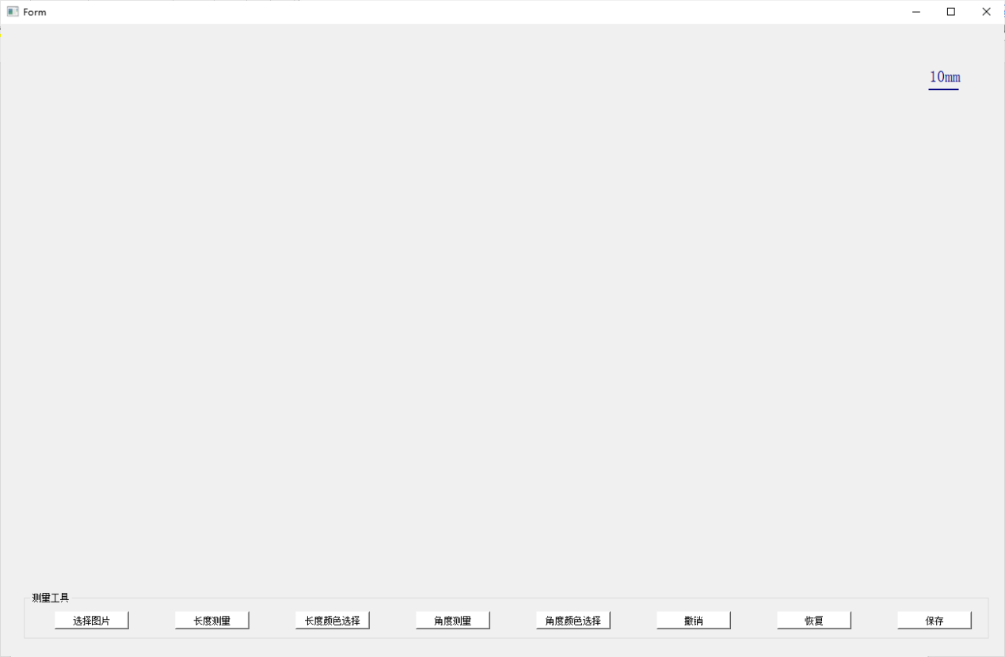

图13 图像测量子界面

1. 选择图片

点击“选择图片”按钮选择图片，选择后自动显示。

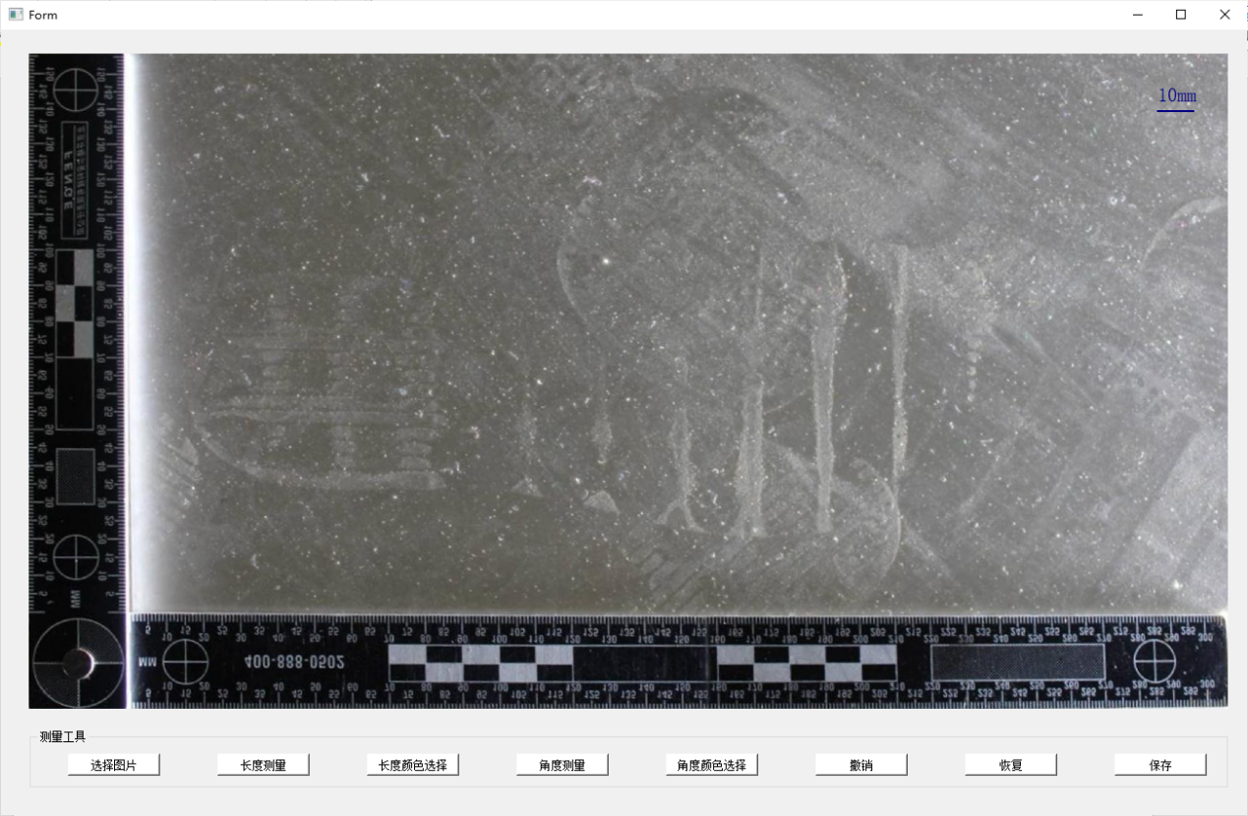

图14 选择图片并显示

1. 长度测量

点击“长度测量”，然后在图片上点击鼠标左键选择起点，移动光标，达到目标终点后再次单击，即可完成长度测量，在测量线附近会显示测量数值（以毫米(mm)为单位）。

**测量过程中点击“撤销”即可取消上一次测量标识，点击“恢复”或鼠标右键即可取消所有测量标识。**

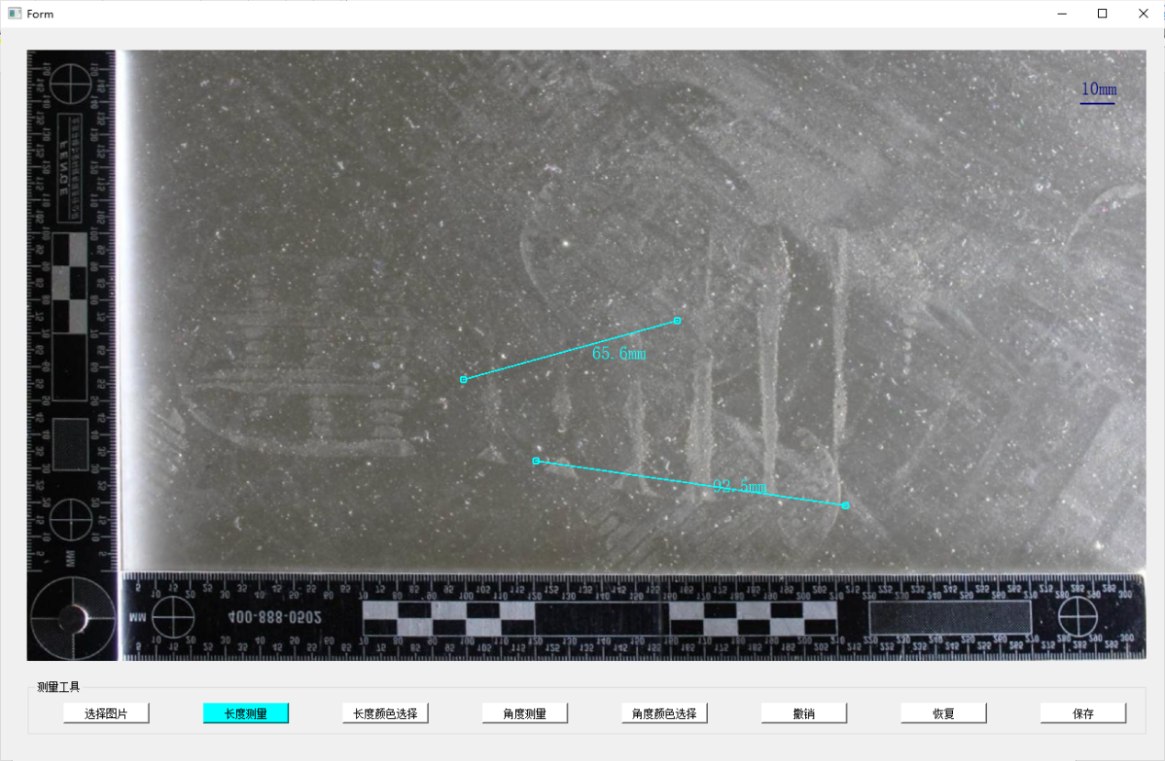

图15 长度测量

点击“长度颜色选择”，从颜色选择器中选择需要的颜色，然后点击“OK”即可改变长度颜色，如果点击“Cancel”，颜色会恢复为默认黑色。

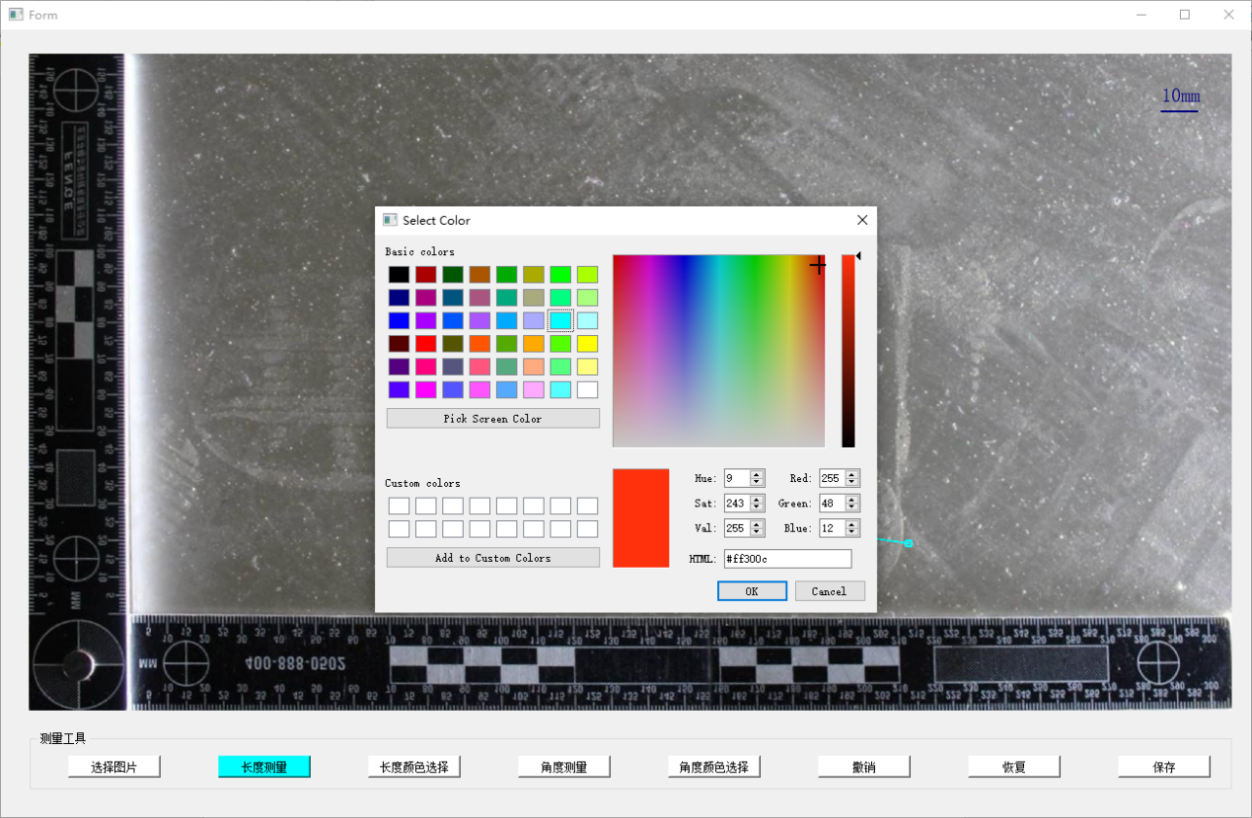

图16 长度颜色选择

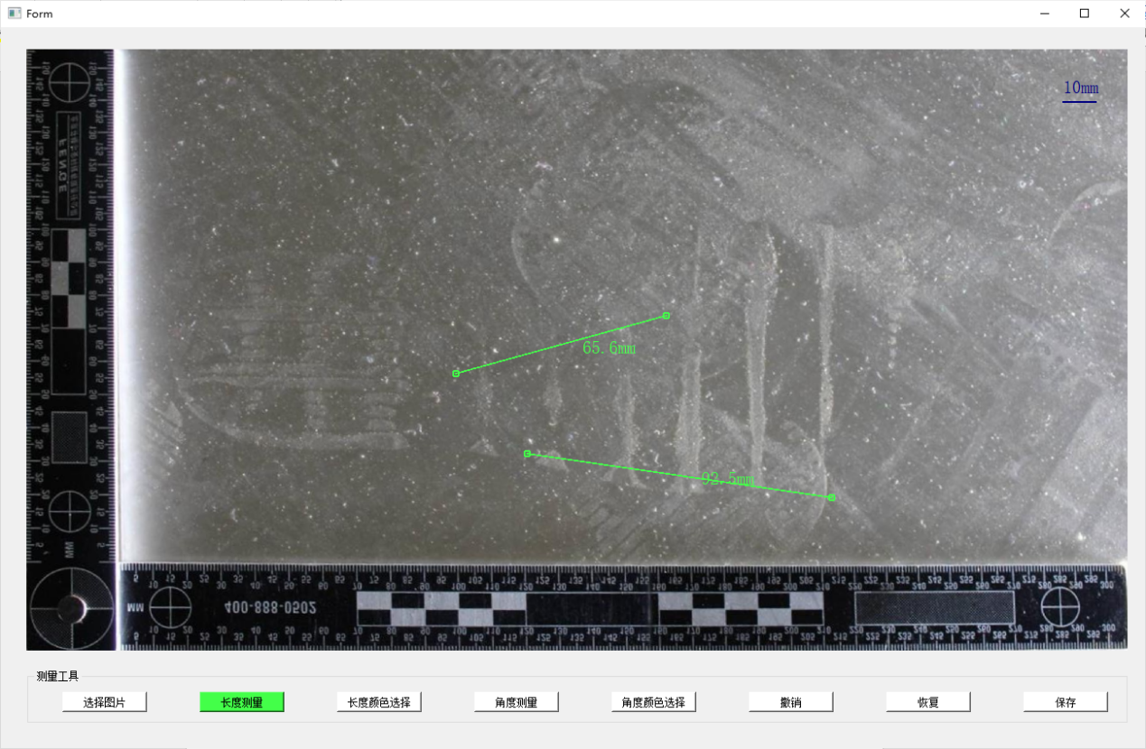

图17 长度颜色变化

1. 角度测量

点击“角度测量”，然后在图片上点击鼠标左键选择起点，移动光标，依次点击选择两个点，即可完成角度测量，在测量线附近会显示测量数值（以度为单位）。

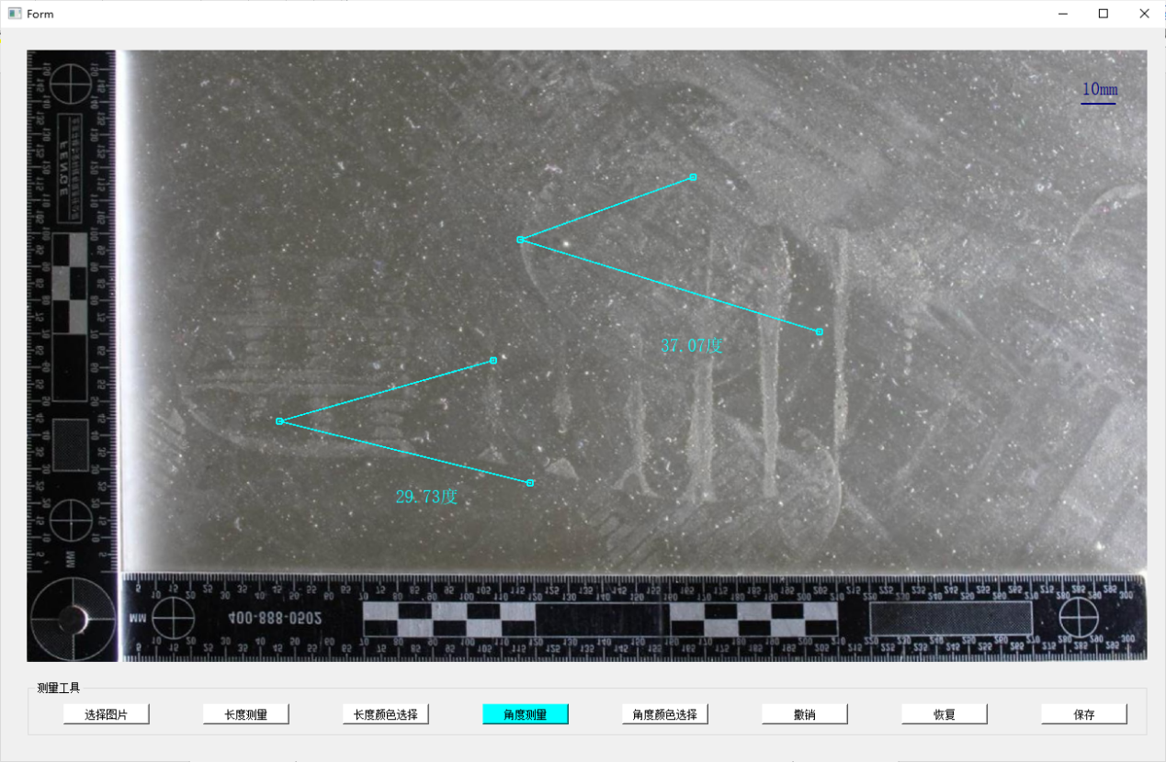

图18 角度测量

点击“角度颜色选择”，从颜色选择器中选择需要的颜色，然后点击“OK”即可改变长度颜色，如果点击“Cancel”，颜色会恢复为默认黑色。

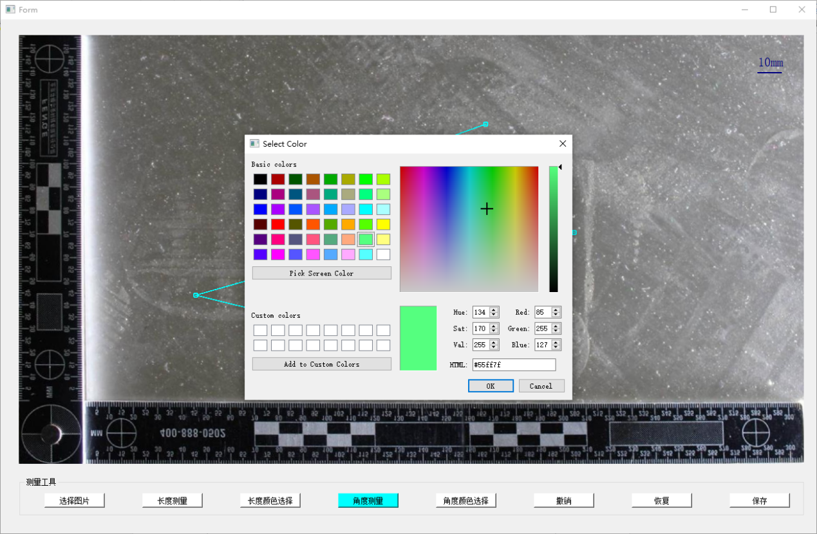

图19 角度颜色选择

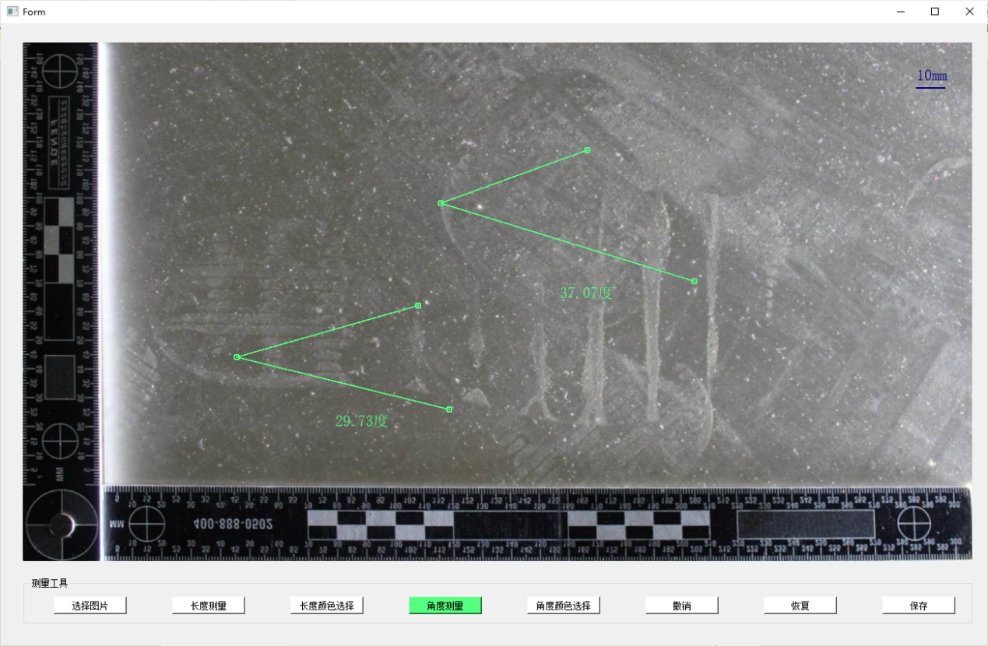

图20 角度颜色变化

1. 标注图像打印

在打印前，每次测量标注结束后，点击“保存”按钮进行保存，将在analyseFile文件夹中生成图片。

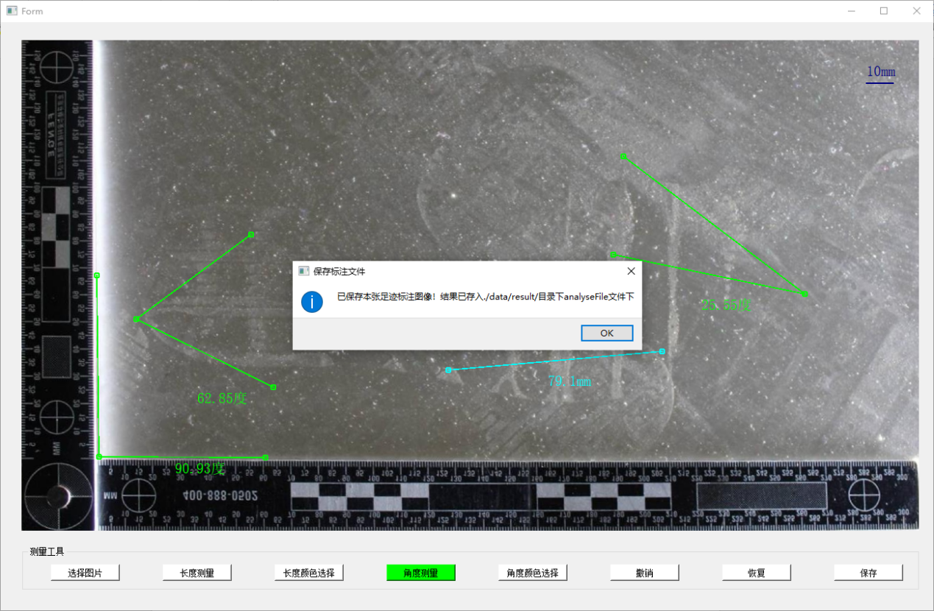

图21 保存测量标注为图片

对比标注

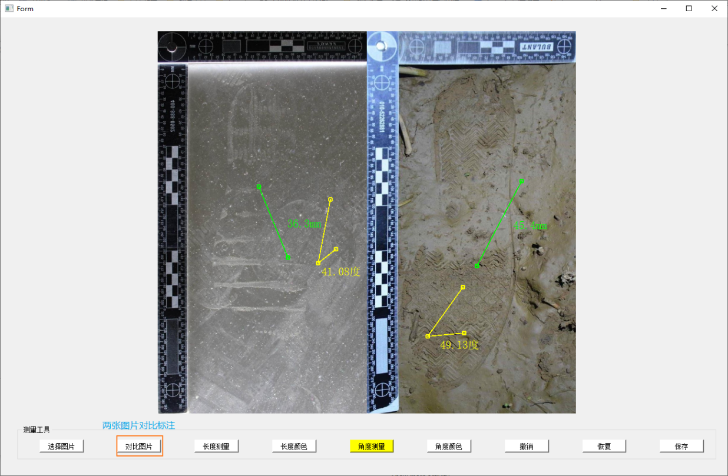

* 选择两张图片对比显示进行标注，并保存。

由于对比图像本身的规模是单张图片的两倍，因此对比图片的打印的比例是原始图片设置的打印比例的一半。

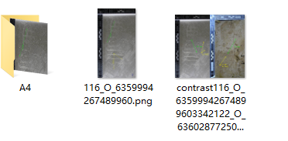

analyseFile下保存的图片

根据打印需要，选择打印比例，默认打印比例为1，点击上下增减按钮可在0.25~1.00切换，也可以输入任意值，但打印效果会变差。

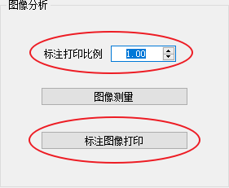

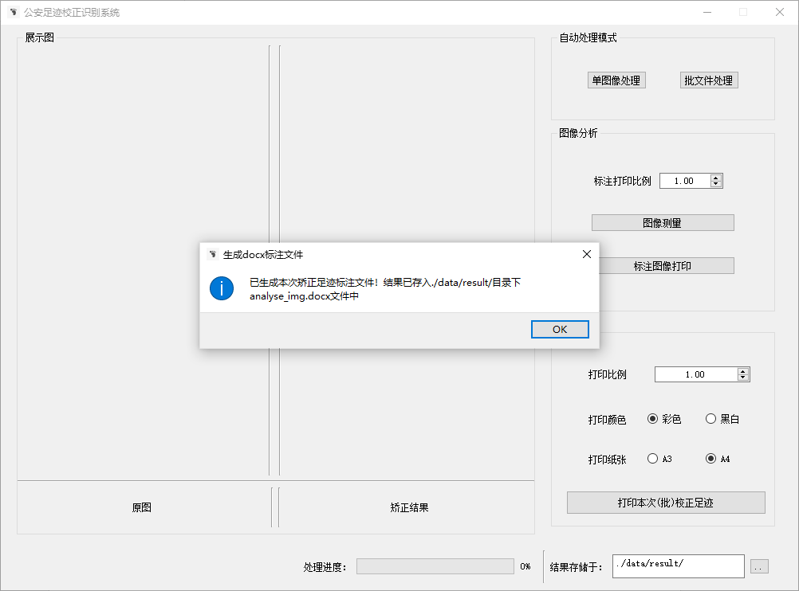

图22 生成标注文件提示

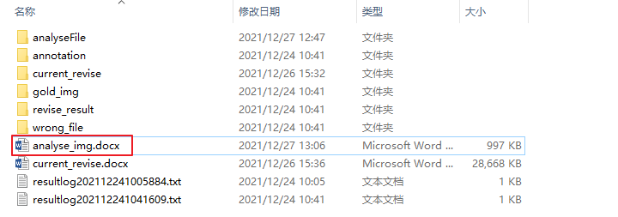

图23 生成的标注文件